PETWANT SMART PET FEEDER F2 WI-FI
UŽIVATELSKÝ MANUÁL
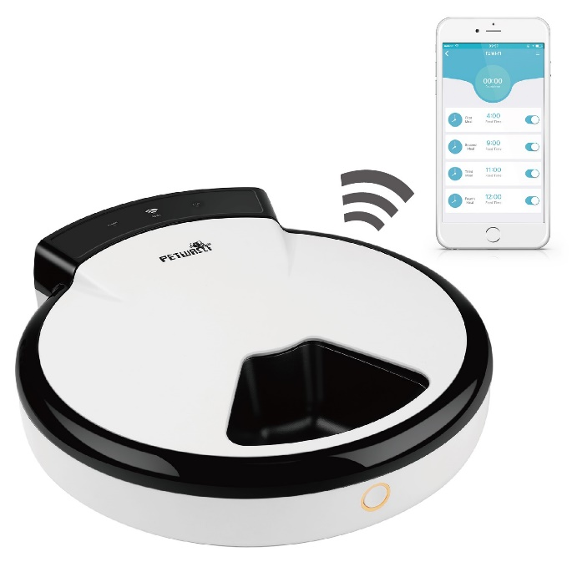

Před použitím si pečlivě přečtěte tento uživatelský manuál a postupujte podle pokynů v něm uvedených.

SEZNAMTE SE S ZAŘÍZENÍM
Petwant Smart Pet Feeder F2 Wi-Fi disponuje minimalistickým designem a možností individuálně přizpůsobitelného krmení.
Tlačítko pro zapnutí/vypnutí a pro restart zařízení se nachází ve spodní části zařízení.
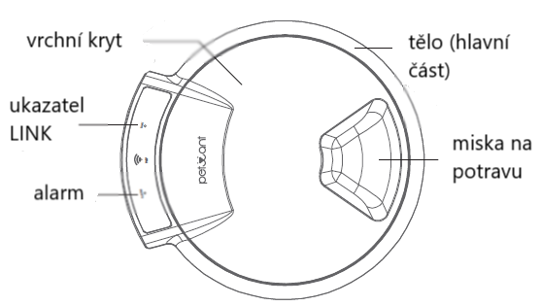

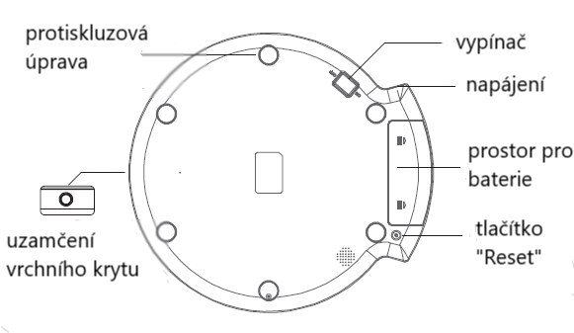

STÁHNĚTE APLIKACI PETWANT
Ovládejte svůj chytrý dávkovač jednoduše z chytré aplikace pro Android a iOS zařízení.
Způsob 1:
Stáhněte si aplikaci Petwant do vašeho iOS zařízení v App Store.
Stáhněte si aplikaci Petwant do vašeho zařízení Android v Google Play Store.
Způsob 2:
Naskenujte níže uvedený QR kód a nainstalujte příslušnou aplikaci.
Umožněte aplikaci přístup k poloze a informaci o připojení Wi-Fi.

VYBERTE REGION
Otevřete aplikaci Petwant a vyberte si z možností Váš region.
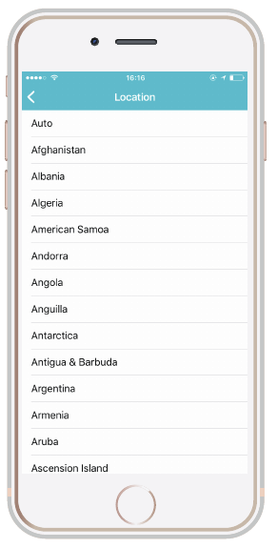
VYTVOŘTE PETWANT ÚČET
Způsob 1:
Klikněte na „Sign up“ a postupujte podle instrukcí pro vytvoření uživatelského účtu.
Způsob 2:
Přihlašte se prostřednictvím Vašeho účtu na Twitter nebo Facebook.
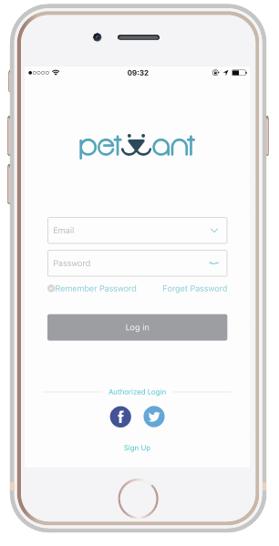
PŘIPOJENÍ
- Zapojte zařízení do sítě.
- Zapněte zařízení pomocí vypínače ve spodní části zařízení.
- Ukazatel LINK bliká zelenou barvou.
- Ujistěte se, že je Váš telefon připojen k Wi-Fi.
- Připojte dávkovač k Wi-Fi.
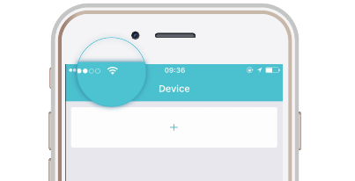
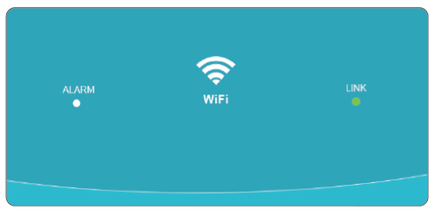
Pokud ukazatel LINK nebliká zelenou barvou, prosím, stiskněte a podržte tlačítko „Reset“ po dobu 5 s.

PŘIDAT ZAŘÍZENÍ
- Klikněte na tlačítko „+“.
- Klikněte na „Add New Devices“.
- Vyberte správný model – F2 Wi-Fi.
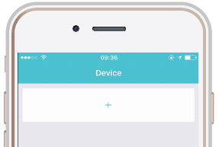

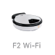
- Prosím, ujistěte se, že ukazatel LINK bliká zelenou barvou a zaškrtněte příslušné políčko („Make sure the LINK device indicator is blinking“).
- Klikněte na „Next“.
- Vložte heslo.
- Doba připojení je ovlivněna síťovým prostředím (přibližně 10–20 s). Vydržte chvíli.

SÉRIOVÉ ČÍSLO
Spárované zařízení naleznete v „Nearby Devices“. Každý dávkovač obsahuje unikátní sériové číslo pro zajištění bezpečného a spolehlivého provozu. Vložte počáteční heslo „123456“ pro připojení ke spárovému zařízení.
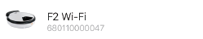
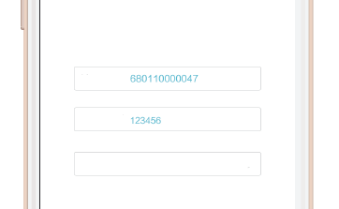

NASTAVENÍ AUTOMATICKÉHO KRMENÍ
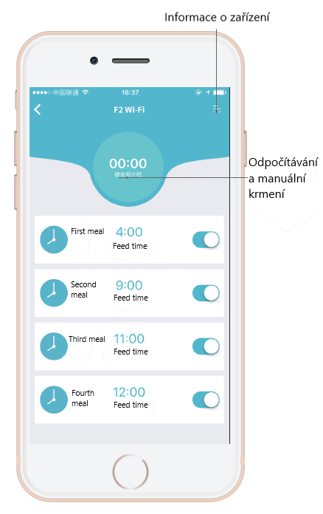
Naplánujte svému mazlíčkovi každodenní harmonogram krmení. Dávkovač bude sám dávkovat krmivo podle nastaveného plánu.
Počet krmení je nastaveno na 4x denně. Každý uživatel si může nastavit čas krmení. Podavač vyhovuje různým druhům krmiva. Poté, co si nastavíte čas krmení, si také můžete zvolit, zda si přejete aktivovat nebo vypnout daný čas a alarm.

MANUÁLNÍ KRMENÍ
Stiskněte a podržte „Countdown“ do té doby, než se na obrazovce objeví kolonka pro manuální krmení. Klikněte na „Confirm“. Miska na krmivo se bude otáčet a podávat krmivo ihned. Můžete si vybrat, zda chcete aktivovat nebo vypnout alarm.

PŘIDAT INFORMACE O MAZLÍČKOVI
Pro otevření uživatelského rozhraní klikněte na „User“.
Klikněte na ikonu „+“ a přidejte informace o mazlíčkovi.
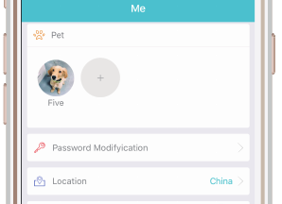
Pokud chcete informace vymazat, jednoduše stiskněte a podržte profil vašeho mazlíčka. Klikněte na „Confirm“ pro smazání vybraných informací.
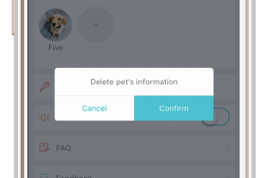

DALŠÍ NASTAVENÍ
V aplikaci si můžete změnit heslo, Vaše umístění nebo podat zpětnou vazbu.
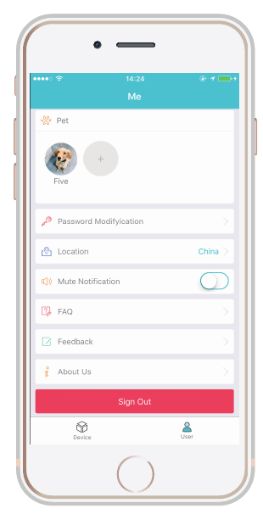

PŘIDAT NEBO ODPOJIT ZAŘÍZENÍ
Pokud chcete odpojit zařízení z aplikace, vyberte příslušné zařízení a poté posuňte doleva. Klikněte na „Unbind“.
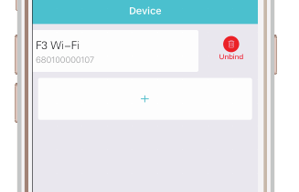

Pokud chcete upravit název zařízení nebo heslo, stiskněte a podržte ikonu zařízení.
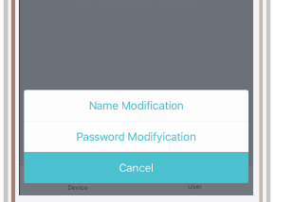

INSTALACE ZAŘÍZENÍ
Instalace baterií
Odstraňte kryt baterie (spodní část zařízení) a vložte baterie.
Napájecí adaptér
Zapojte zařízení do sítě. Zapněte jej pomocí vypínače ve spodní části zařízení. Ukazatel LINK bliká – napájecí adaptér pracuje úspěšně.
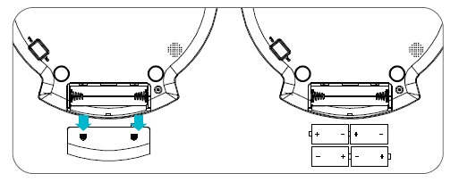
Instalace misky na potravu
Stiskněte tlačítko pro uzamčení vrchního krytu zařízení. Odejměte vrchní kryt. Pokud je potřeba misku vyčistit, vyjměte ji a vraťte na původní místo. Stiskněte tlačítko pro uzamčení vrchního krytu a vraťte vrchní kryt na původní místo.
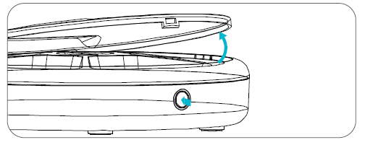

Čištění zařízení
- Před každým čištěním vypněte zařízení ze sítě a odpojte napájecí adaptér.
- Vyčistěte zařízení vlhkým hadříkem. Nepoužívejte mokrý hadřík.
- Vyčistěte misku na potravu.
- Misku na potravu lze mýt v automatické myčce nádobí.
- Před použitím zařízení se ujistěte, že jsou všechny části čisté a zcela suché.

ZÁRUKA
Prohlášení o shodě, záruční a pozáruční servis
Přístroj byl schválen pro použití v zemích EU a je proto opatřen značkou CE. Veškerá potřebná dokumentace je k dispozici na webových stránkách dovozce, na vyžádání u dovozce a na prodejně u dovozce.
Adresa, na které naleznete prohlášení o shodě a aktuální návod:
https://www.elektro-obojky.cz/smart-dakovace-krmiva-a-vody/petwant-f2-wi-fi-automaticky-davkovac-5-porci
Změny technických parametrů, vlastností a tiskové chyby vyhrazeny.
Záruční a pozáruční opravy zabezpečuje dovozce:
Reedog, s.r.o.
Sedmidomky 459/8
101 00
Praha 10
Tel: +420 216 216 106
Email: info@elektro-obojky.cz

